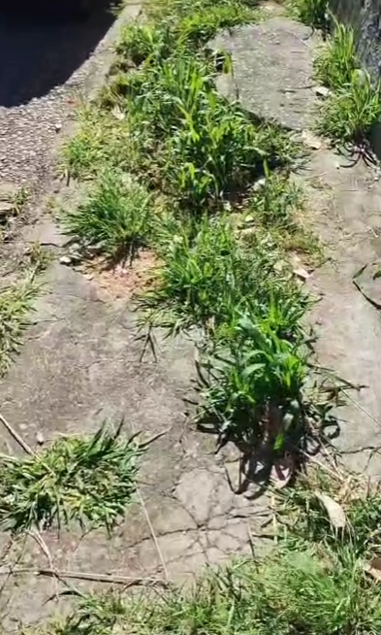
EXPEDIENTE INDICAÇÃO Nº
DATA
PROTOCOLO Nº

Reforma de calçamento público nas proximidades do CEMEB Prof. João Baptista Nalini, no Jardim Buriti.
CONSIDERANDO que o calçamento nas proximidades da unidade escolar apresenta desgastes e irregularidades que dificultam a circulação segura de pedestres, especialmente nos horários de entrada e saída dos alunos;
CONSIDERANDO que a manutenção adequada das calçadas contribui para a acessibilidade, mobilidade urbana e segurança de estudantes, responsáveis, servidores e demais munícipes que transitam diariamente pelo local;
CONSIDERANDO que a melhoria da infraestrutura no entorno das unidades de ensino demonstra cuidado com os espaços públicos e promove melhores condições de deslocamento para toda a comunidade escolar.

Assim sendo,

INDICO ao Excelentíssimo Senhor Prefeito Municipal, como permite o Regimento Interno, que determine providências quanto a Reforma de calçamento público nas proximidades do CEMEB Prof. João Baptista Nalini, no Jardim Buriti.

Sala das Sessões, 07 de maio de 2026.

TIO FABIANO LIMA
VEREADOR

